Problem Rückstellung

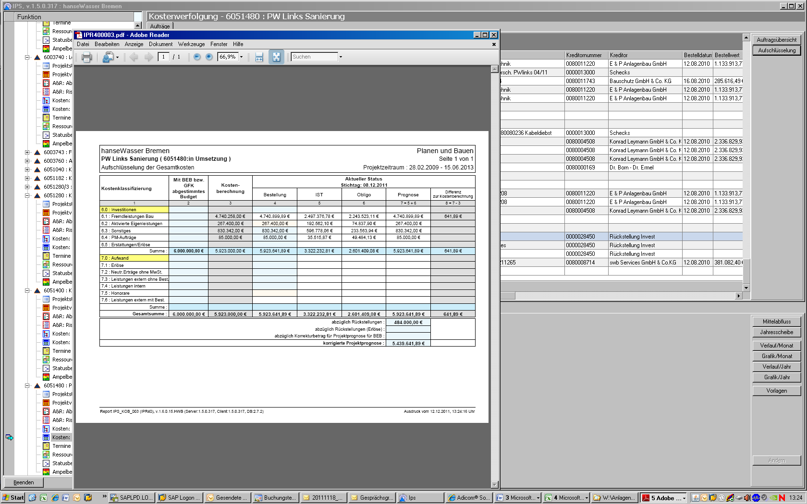

Abfrage zum 08.12.2011  
Buchung der Rückstellung zum 08.12.2011

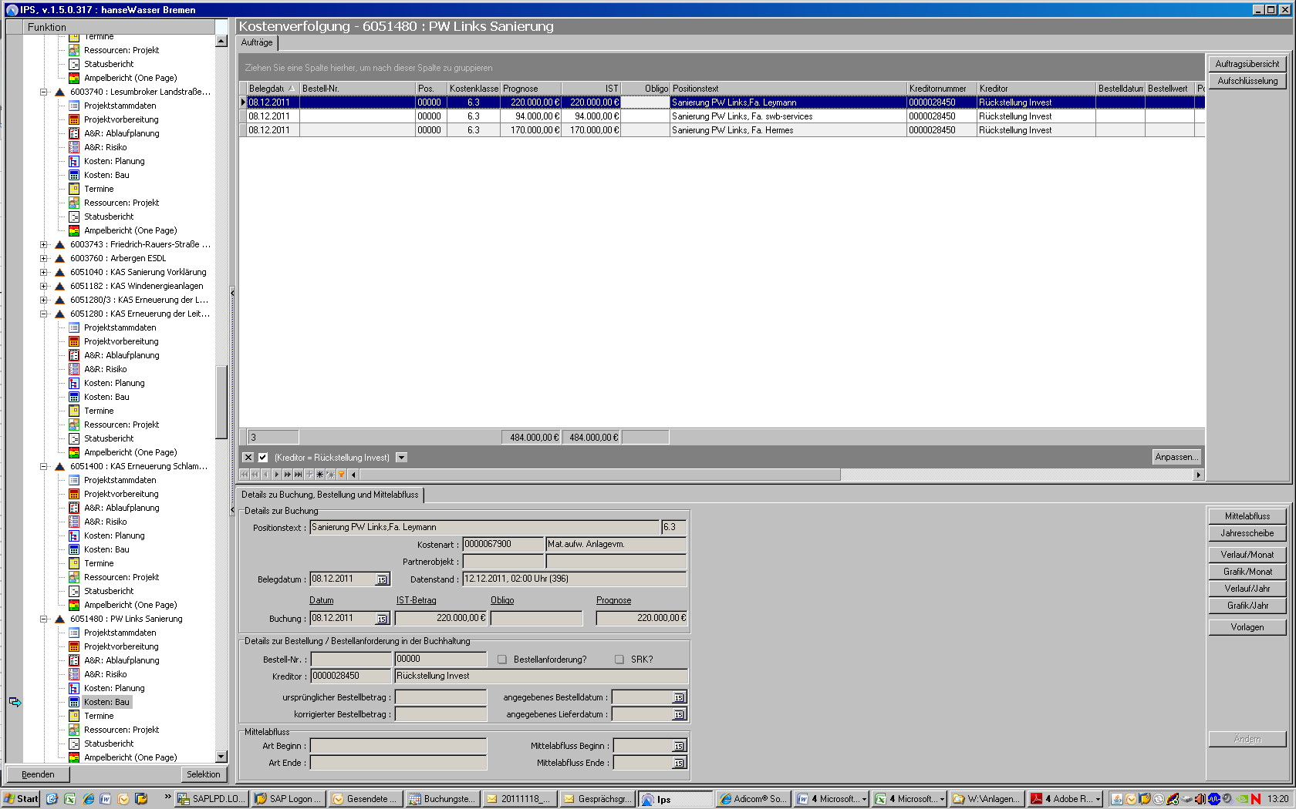

Abfrage zum 09.12.2011

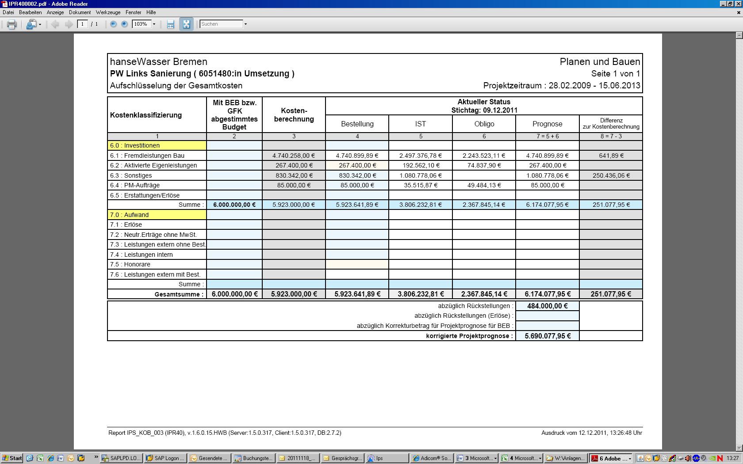

Korrigierte Projektprognose ist falsch, da das freie Budget von der Pos. Sonstiges unberücksichtigt bleibt.

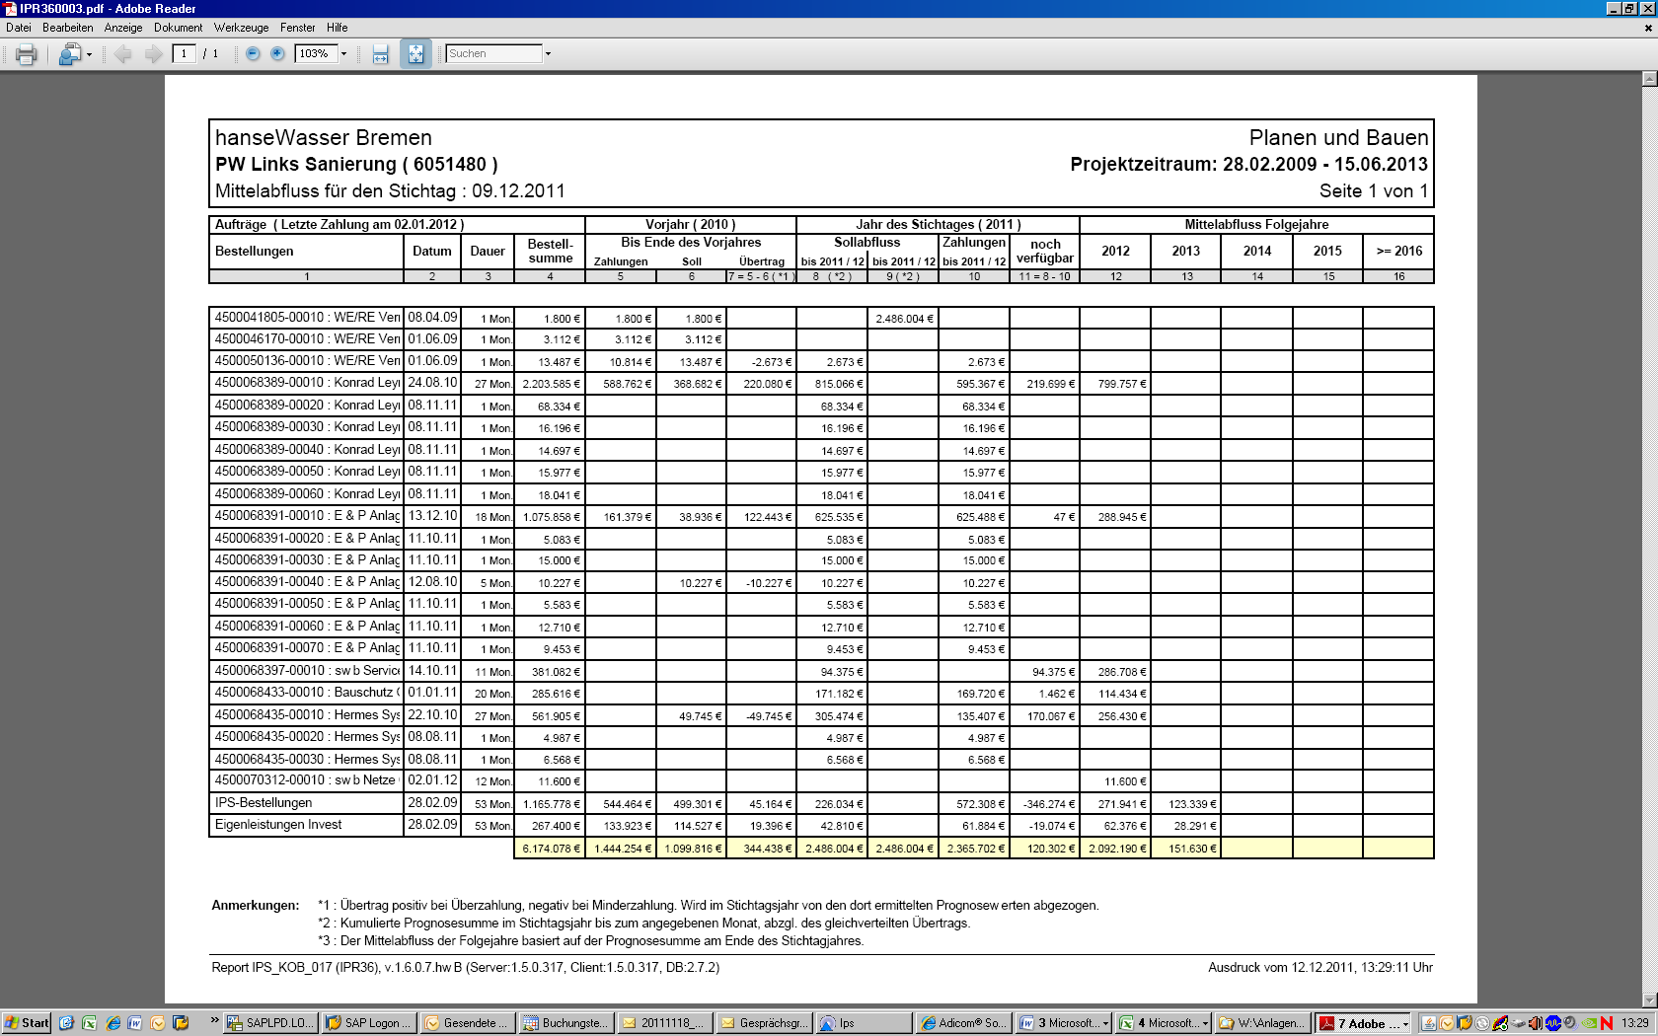

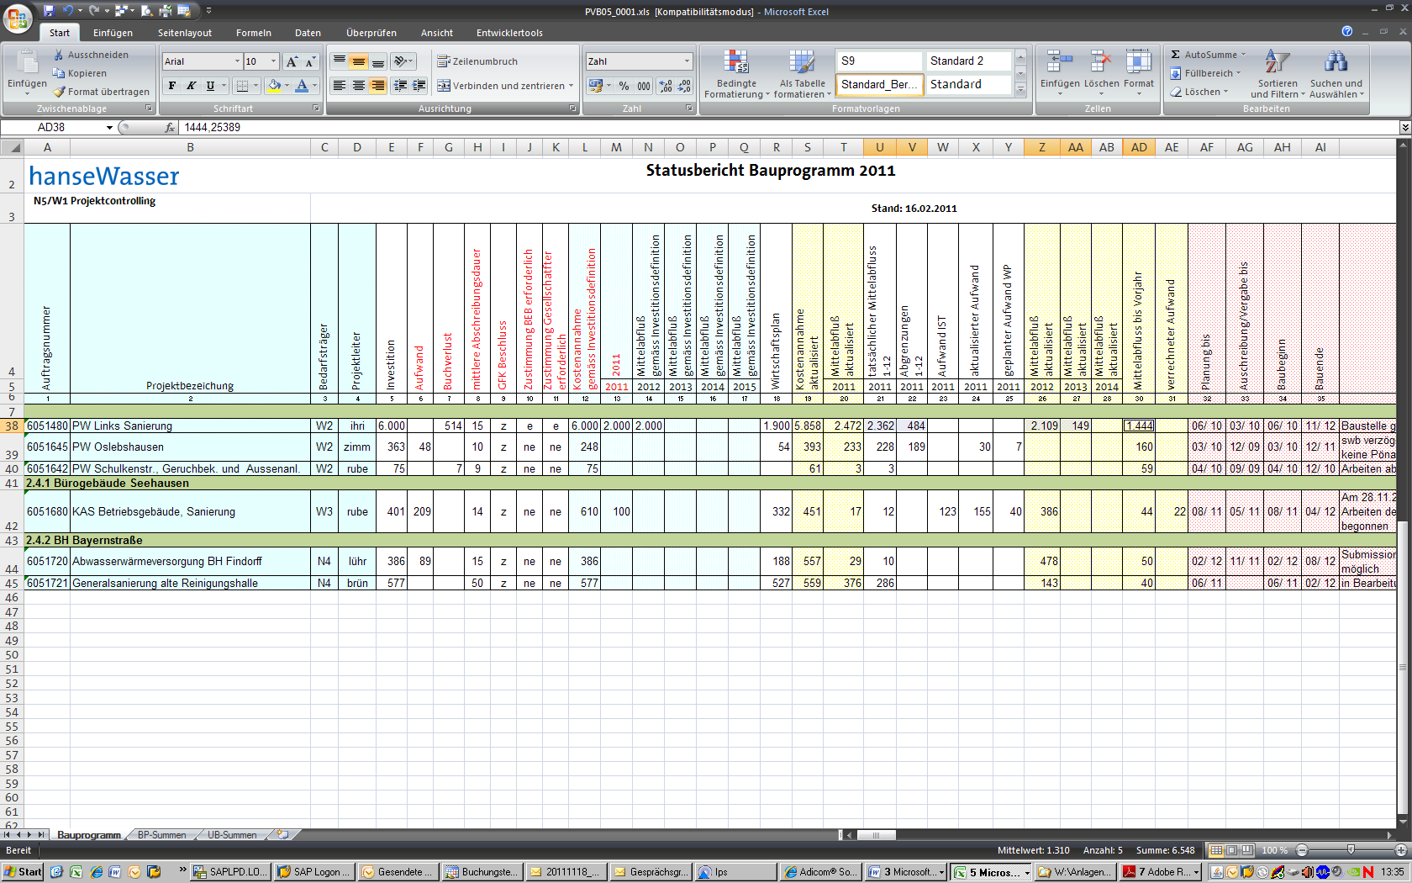

Auswertung Dezember, Summe der Vorjahr, 2013, 2012 und Mittelabfluss aktualisiert = 6.174 T€, wobei der Wert in Spalte 19 überhaupt nicht passt. Der Mittelabfluss aktualisiert müsste eigentlich um die Abgrenzung reduziert werden

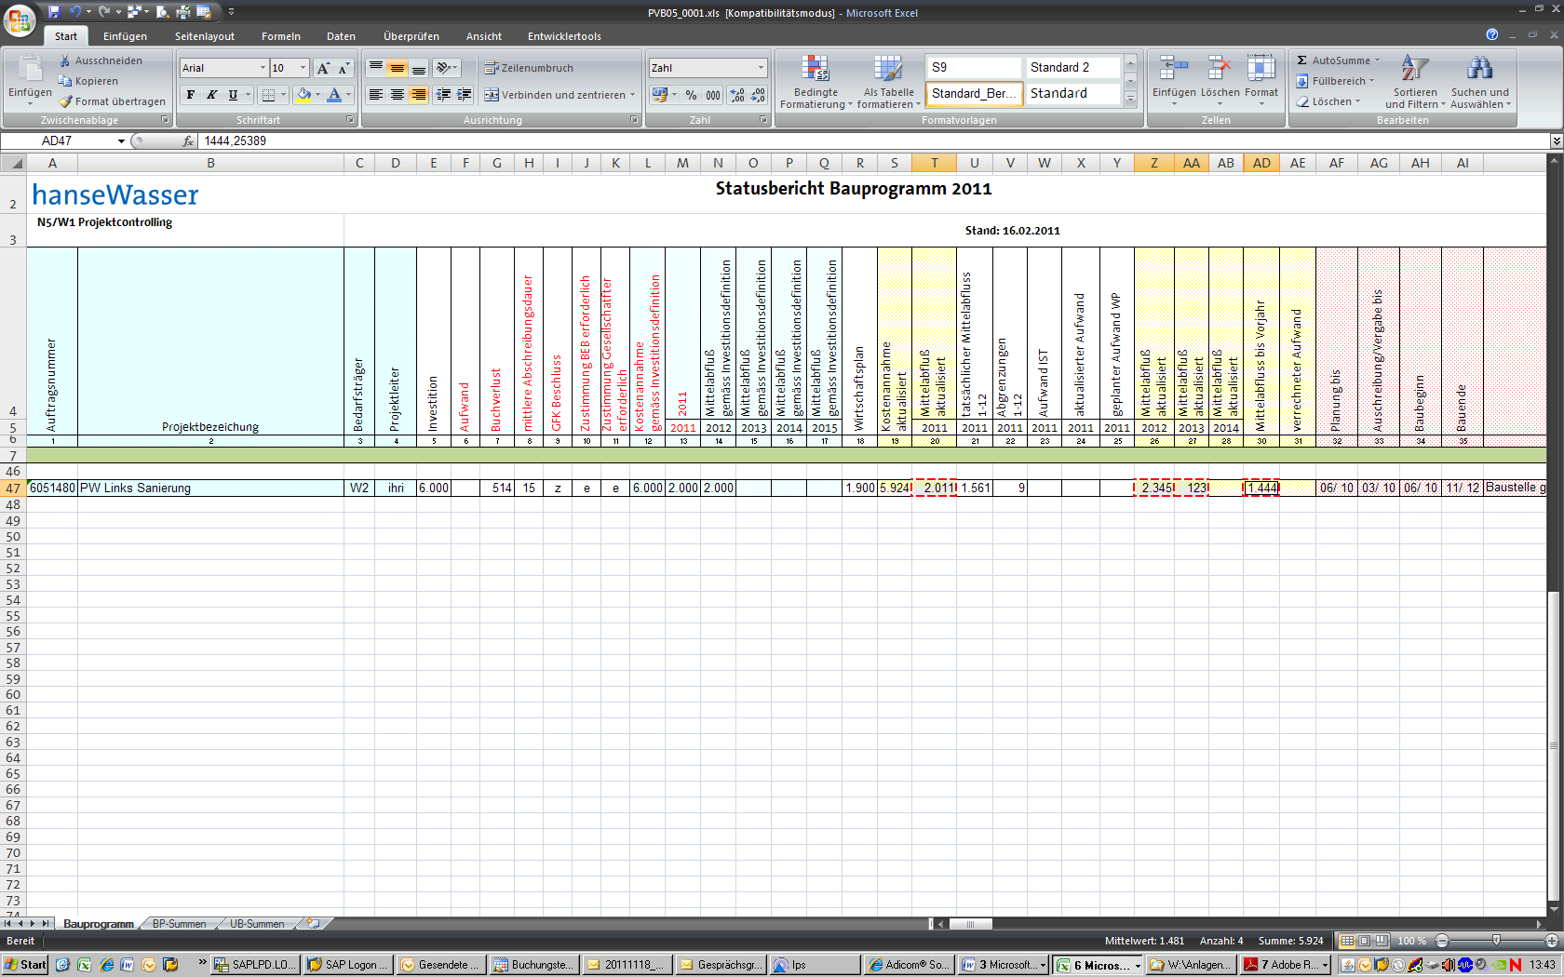

Auswertung November, Summe der rot umrandeten Felder = 5.924 T€